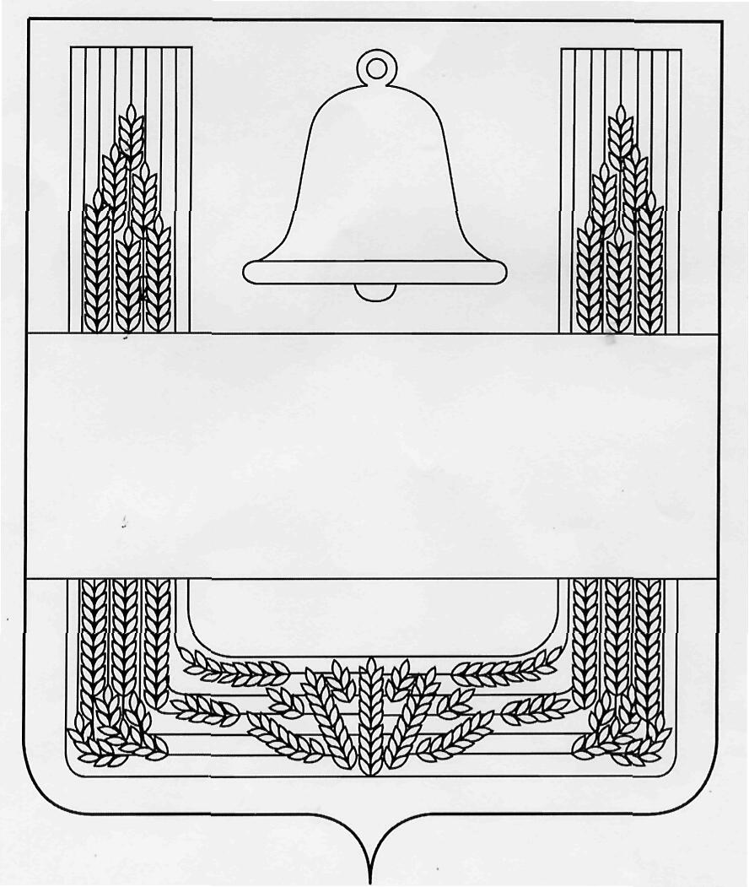

СОВЕТ ДЕПУТАТОВ СЕЛЬСКОГО ПОСЕЛЕНИЯ
ХЛЕВЕНСКИЙ СЕЛЬСОВЕТ ХЛЕВЕНСКОГО
МУНИЦИПАЛЬНОГО РАЙОНА ЛИПЕЦКОЙ ОБЛАСТИ
РОССИЙСКОЙ ФЕДЕРАЦИИ

Сорок восьмая сессия пятого созыва

РЕШЕНИЕ
1 февраля 2018 года с.Хлевное № 86

О внесении изменений в Положение «О земельном налоге
на территории сельского поселения Хлевенский сельсовет Хлевенского муниципального района Липецкой области»

Рассмотрев протест прокуратуры Хлевенского района «О внесении изменений в «Положение о земельном налоге на территории сельского поселения Хлевенский сельсовет Хлевенского муниципального района Липецкой области» принятое решением Совета депутатов сельского поселения Хлевенский сельсовет от 27.11.2009г. № 131, учитывая мнение постоянной депутатской комиссии по соблюдению законности, правовым вопросам, земельным отношениям и экологии, Совет депутатов сельского поселения Хлевенский сельсовет РЕШИЛ:

1. Принять изменения в Положение «О земельном налоге на территории сельского поселения Хлевенский сельсовет Хлевенского муниципального района Липецкой области» (с изменениями от 10.03.2010г. №150, от 18.10.2010г. №29, от 30.03.2011г. №47, от 20.09.2012г. №85, от 05.12.2013 г. №123, от 22.09.2014 г. №147, от 06.11.2014 г. №157, от 16.03.2016 г. №20), (прилагается).
2. Направить изменения в Положение «О земельном налоге на территории сельского поселения Хлевенский сельсовет Хлевенского муниципального района Липецкой области» главе сельского поселения Хлевенский сельсовет для подписания и опубликования.
3. Настоящее решение вступает в силу со дня его подписания.

Председатель Совета депутатов
сельского поселения Хлевенский сельсовет А.В.Пожидаев

Приложение к решению
Совета депутатов сельского
Поселения Хлевенский сельсовет
«О внесении изменений в Положение
«О земельном налоге на
территории сельского поселения
Хлевенский сельсовет
Хлевенского муниципального района»

Изменения в Положение «О земельном налоге на территории сельского поселения Хлевенский сельсовет Хлевенского муниципального района Липецкой области»

Статья 1.
Внести в Положение «О земельном налоге на территории сельского поселения Хлевенский сельсовет Хлевенского муниципального района Липецкой области» утвержденное решением Совета депутатов сельского поселения Хлевенский сельсовет от 27.11.2009г. № 131 (с изменениями от 10.03.2010г. №150, от 18.10.2010г. №29, от 30.03.2011г. №47, от 20.09.2012г. №85, от 05.12.2013 г. №123, от 22.09.2014 г. №147, от 06.11.2014 г. №157, от 16.03.2016 г. №20) следующие изменения:

1. Пункт 2.2. статьи 2. – исключить.

Статья 2.

Настоящие изменения вступают в силу по истечении одного месяца со дня официального опубликования.

Глава сельского поселения
Хлевенский сельсовет А.В.Пожидаев

